BAB II
TINJAUAN PUSTAKAN

Penelitian Terdahulu
Berikut ini adalah refrensi yang diambil untuk menunjang penelitian ini dari penelitian yang telah dilakukan sebelumnya.

Penelitian Pertama
Tabel 2. 1 Referensi penelitian pertama
Judul | Peneliti | Kesimpulan | Kelebihan dan Kekurangan
Sistem Informasi Penjualan Ayam Potong pada Peternakan Ayam Surya Putra Broiler | Budhi Sumboro, Paryanta dan Devito Surya Wicaksana. | Hasil dari Sistem Informasi Penjualan Ayam Potong adalah dapat melakukan transaksi penjualan dan  pengolahan laporan penjualan dengan lebih baik | Kelebihan:  - Terdapat informasi Laporan keuangan dengan jelas  - Terfasilitasi menu katalog produk  - Sistem terdapat menu tambah penjualan dan informasi transaksi penjualan  Kekurangan:  - Pada aplikasi tidak menjelaskan tentang informasi terkait ayam yang dijual, mulai dari bentuk daging yang baik, dan perawatan ayam yang baik.

Penelitian Kedua
Judul | Peneliti | Kesimpulan | Kelebihan dan Kekurangan
Sistem informasi peternakan ayam broiler di kabupaten pekalongan berbasis web dan android | Edy Subowo, dan Meidika Saputra | Hasil dari Sistem Informasi peternakan ayam broiler adalah dapat memberikan informasi yang dibutuhkan terkait perawatan ayam yang baik. | Kelebihan :  - Terfasilitasi menu chat atau halaman forum yang memuat berbagai pertanyaan–pertanyaan terkait perawatan ayam broiler yang dijawab oleh para member yang login.  Kekurangan :  - Aplikasi ini tidak menjelaskan secara detail terkait informasi tentang perawatan ayam, mulai dari jenis pakan yang digunakan berdasarkan umur ternak, juga informasi mengenai tempat atau kelayakan kandang yang baik.
Tabel 2. 2 Referensi penelitian ke dua

Penelitian Ketiga
Tabel 2. 3 Referensi penelitian ke tiga
Judul | Peneliti | Kesimpulan | Kelebihan dan Kekurangan
Aplikasi Peternakan Ayam Broiler Berbasis Android | Faisal Rahman, M. Husni S, S.T.,M.T., dan Wahyu Hidayat, S.T.,M.T. | Hasil dari Aplikasi peternakan ayam broiler adalah sebagai alat kontrol dalam pelaksanaan setiap kegiatan yang terjadi di dalam peternakan. | Kelebihan :  - Dapat memberikan informasi jadwal kegiatan yang harus dikerjakan oleh pegawai.  - Memberikan informasi terkait stok pakan yang tersedia.  - Memberikan informasi terkait perawatan dan obat yang digunakan oleh ayam broiler.  Kekurangan :  - Aplikasi ini tidak disediakan untuk transaksi penjualan.

Teori Terkait
Teori terkait adalah suatu konsep yang erat kaitannya dengan permasalahan penelitian yang nantinya dijadikan sebagai landasan berpikir atau argumentasi dalam pemecahan masalah.

Ayam Broiler
Ayam ras pedaging sering disebut broiler. Menurut Abidin (2002), menyatakan bahwa ayam ras pedaging merupakan hasil perkawinan silang dan sistem yang berkelanjutan sehingga mutu genetiknya bisa dikatakan baik. Mutu genetik yang baik muncul secara maksimal sebagai penampilan produksi jika ternak tersebut diberi faktor lingkungan yang mendukung, misalnya pakan yang berkualitas tinggi, sistem perkandangan yang baik, serta perawatan kesehatan dan pencegahan penyakit.
Menurut Fadillah (2004), ada beberapa ciri bibit ayam ras pedaging berkualitas, yaitu: (a) anak ayam yang sehat dan bebas dari penyakit; (b) berasal dari induk yang matang umur; (c) anak ayam terlihat aktif, mata cerah dan lincah; (d) anak ayam memiliki kekebalan dari induk yang tinggi; (e) bulu cerah, tidak kusam dan penuh; (f) anus bersih, tidak ada kotoran atau pasta putih; (g) keadaan tubuh ayam normal; dan (h) berat anak ayam sesuai dengan standar strain, biasanya di atas 37 g/ekor. Adapun keuntungan yang diperoleh apabila bibit yang digunakan berkualitas baik adalah tingkat mortalitas dan morbiditas yang rendah, lebih mudah dikelola, menghemat biaya pengobatan, dan keuntungan yang diperoleh akan baik (Rasyaf, 2004).

Aplikasi
Abdurrahman dan Riswaya (2014), aplikasi adalah sebuah program yang dapat digunakan untuk menjalankan perintah dari pengguna aplikasi dengan tujuan mendapatkan hasil yang diinginkan sesuai dengan tujuan aplikasi. Aplikasi memiliki arti, yaitu: pemecahan masalah yang menggunakan salah satu teknik mencoba data aplikasi yang biasanya mencari data atau informasi yang diharapkan. Definisi umum dari aplikasi adalah Alat yang dapat berfungsi secara spesifik dan terintegrasi sesuai dengan fungsinya dan aplikasi dapat digunakan di perangkat komputer maupun mobile sesuai dengan kemampuan yang dimiliki.

Android
Android merupakan sebuah perangkat yang berjalan pada sebuah sistem operasi untuk smartphone yang berbasis linux (Arifianto, 2011). Diagram di bawah ini menunjukkan arsitektur dari platform Android.

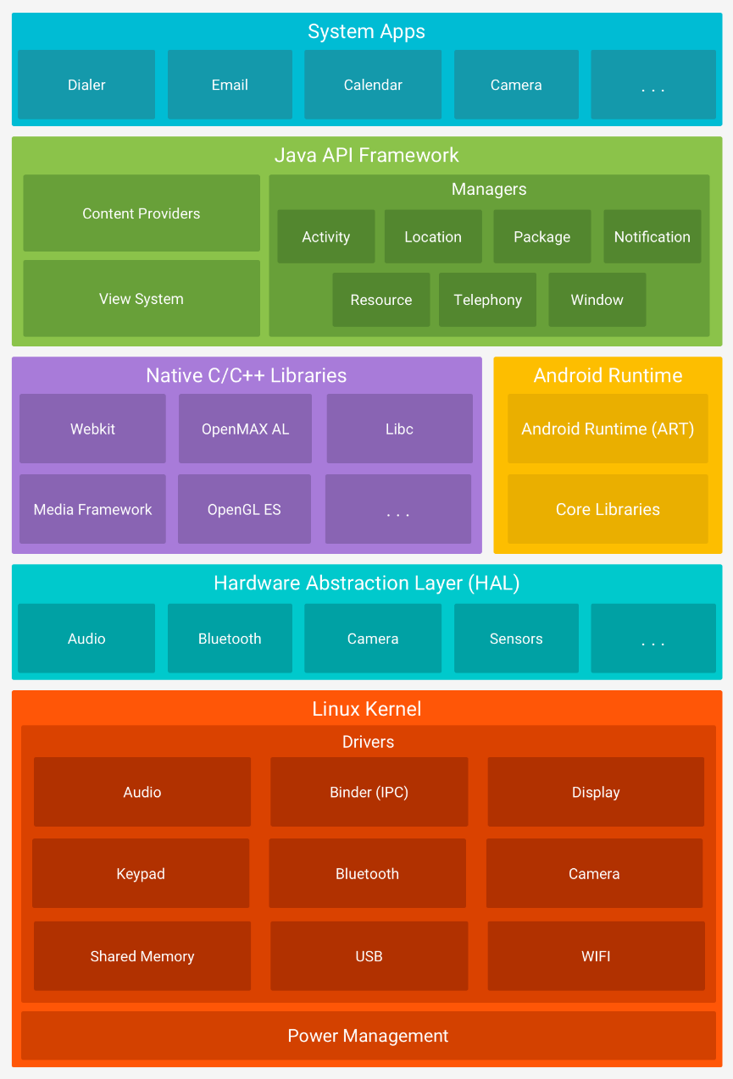
Gambar 2. 1 Arsitektur Android
Tidak seperti iOS dan Windows, Android bersifat open-source, yang berarti seorang programmer bisa mengubah dan memodifikasi sistem operasi dari GUI (Graphical User Interface) yang ada pada setiap telepon seluler. Maka dari itu telepon seluler yang menggunakan sistem operasi Android dapat terlihat berbeda-beda. Sampai saat ini terdapat 12 versi Android yang telah beredar dengan versi terbaru Android 12 dengan API level 32.

Android Studio
Android Studio adalah salah satu bentuk pengembangan terpadu resmi (IDE) untuk pengembangan Aplikasi Android, yang berbasis IntelliJ IDEA. Android Studio juga merupakan sebagai editor kode dan alat pengembang IntelliJ yang andal.
Gambar 2. 2 Android Studio
Android Studio memiliki banyak fitur yang meningkatkan produktivitas aplikasi android, seperti:
        - Sistem build berbasis gradle yang fleksibel.
        - Emulator.
        - Unified Environment.
        - C++ dan NDK (Native Development Kit).
        - Dan fitur lainnya.
Android Studio juga memiliki struktur project sebagai sumber pendukung dalam membangun sebuah aplikasi, Jenis modul meliputi:
        - Modul aplikasi android
        - Model library
        - Modul Google app Engine

Database
Basis data atau database adalah susunan dan kumpulan data yang komprehensif dari sebuah organisasi dan perusahaan yang terorganisir atau dikelola dan kemudian disimpan secara terintegrasi, sehingga dapat memberikan informasi yang menggunakan komputer agar dapat memberikan informasi yang optimal yang dibutuhkan oleh penggunanya. (Marlinda, 2004) Database yang berfungsi untuk klasifikasi data dan memudahkan dalam identifikasi data. Basis data dapat menampilkan data yang diminta sesuai keinginan pengguna.

Firebase
Firebase merupakan suatu penyedia layanan pada database real-time dan backend sebagai layanan. Aplikasi yang dapat pengembang atau membuat API untuk klien yang berbeda dan disimpan di cloud Firebase. Firebase juga memiliki banyak sekali library yang dapat memungkinkan untuk menyatukan layanan dengan Android, iOS, Javascript, Java, Objective-C, dan Node.JS. Database Firebase memiliki kemampuan untuk REST API. REST API menggunakan protokol Server-Initiated Event dengan membangun koneksi HTTP untuk menerima pemberitahuan push dari server. Pengembang menggunakan REST API untuk mengirim data, pustaka klien Firebase yang diimplementasikan ke dalam aplikasi yang sedang dibuat, yang akan menerima data secara real time.
Pengembang juga dapat memanfaatkan database ini supaya bisa mengamankan suatu data menggunakan server Firebase. Untuk hosting file, firebase menyediakan hosting ke file statis dengan fasilitas misalanya CND dan SNL.API
Gambar 2. 3 Memulai Google Firebase
(Sumber : https://console.firebase.google.com/u/3/project/contoh-7d000/overview)
Semua fitur Google Firebase dapat diakses melalui halaman konsol Firebase di https://console.firebase.google.com. Firebase sendiri memungkinkan untuk digunakan di platform iOS, Android, dan Web. Dalam pembuatan aplikasi ini peneliti mengimplementasikannya pada platform berbasis android.

Firebase Authentication
Sebagian besar pada aplikasi tentu sangat membutuhkan yang namanya otentikasi untuk dapat mengetahui identitas pengguna aplikasi tersebut. Mengetahui identitas pengguna dapat memungkinkan aplikasi bisa menyimpan data pengguna dengan aman di cloud dan bisaa memberikan layanan yang sama di semua perangkat pengguna aplikasi tersebut. Firebase juga menyediakan layanan seperti backend, SDK yang mudah digunakan, dan library yang siap pakai untuk mengautentikasi pengguna ke aplikasi. Saat ini Firebase sangat mendukung otentikasi dengan menggunakan password, seperti di media social media yang populer seperti Google, Facebook, Twitter dan lain-lain. Authentication yang dilakukan pada penelitian ini adalah dengan menggunakan email dan password.
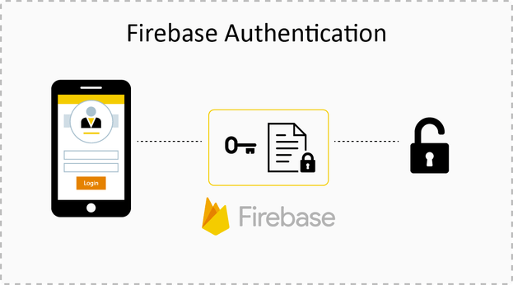
Gambar 2. 4 Authentication login dengan menggunakan email dan password
(Sumber : https://medium.com/@mesasergio/creaci%C3%B3n-de-componente-autenticaci%C3%B3n-y-registro-con-angular-firebase-2-92c8926fd09d)

Firebase Realtime Database
Firebase Realtime Database adalah database yang dihosting dengan melalui cloud. Data akan disimpan dalam bentuk JSON dan disinkronkan secara real time ke setiap pengguna yang terhubung.
Kemampuan lain dari Firebase Realtime Database adalah tetap responsif bahkan pada saat offline karena Firebase Realtime Database SDK akan menyimpan data secara langsung ke disk perangkat atau memori local dari device yang digunakan. Setelah perangkat bisa terhubung kembali pada internet, maka secara otomatis perangkat pengguna (user) akan menerima setiap perubahan yang terjadi.
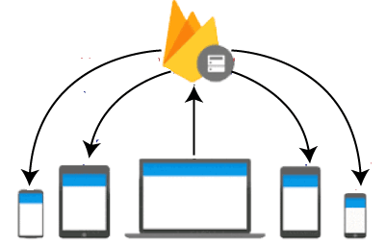
Gambar 2. 5 Firebase Realtime menyimpan dan melakukan sinkronisasi
(Sumber : https://firebase.google.com/products/realtime-database?hl=id)

Firebase Storage
Firebase Storage berfungsi untuk menyimpan data seperti gambar, audio dan video. Dengan adanya Firebase Storage sangat mempermudah untuk proses unggahan dan unduhan untuk aplikasi. Ada beberapa kelebihan utama yang di miliki Firebase Storage yaitu;
- Strong
Firebase Storage bisa melakukan unggahan dan unduhan file pada semua kualitas jaringan internet. Juga dapat berhenti atau melanjutkan proses yang dilakukan, sehingga dapat menghemat waktu dan badwidth pada pengguna.
- Secure
Firebase Storage terintegrasi dengan Firebase Authentication tujuanya untuk menyediakan autentikasi yang lebih mudah untuk pengembang. Pada model keamanan bisa diatur dengan berdasarkan nama file, ukuran, tipe konten dan metadata lainnya.

- Scalable
Firebase Storage didukung penuh oleh Google Cloud Storage hingga skala petabyte. Jadi sangat penting ketika aplikasi yang pada prototipe kemudian berkembang pesat dan dikenal banyak orang.
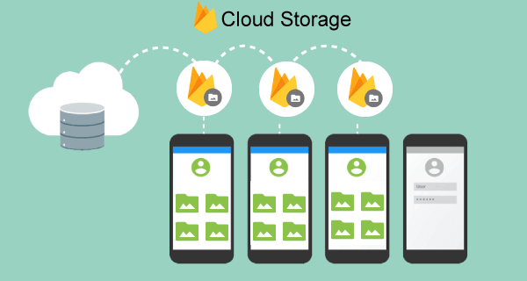
Gambar 2. 6 Proses penyimpanan data pada firebase.
(Sumber : https://firebase.google.com/products/storage?hl=id)

Firebase Cloud Messaging (FCM)
Firebase Cloud Messaging (FCM) adalah layanan pengiriman pesan lintas platform yang disediakan oleh Google secara gratis. FCM juga menyediakan fungsi untuk melakukan push notification yaitu notifikasi yang muncul di bagian atas layar smartphone dan dapat ditarik ke bawah, untuk mengakses pesan secara lengkap pengguna cukup menekan pesan yang ditampilkan pada notifikasi tersebut. Menggunakan fitur push notification dengan FCM sangat membantu karena FCM mengirimkan notifikasi secara real time (Google Developer, 2016).
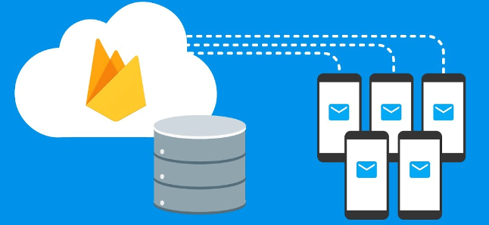
Gambar 2. 7 Firebase Cloud pesan dan notifikasi
(Sumber : https://firebase.google.com/docs/cloud-messaging?hl=id)

Java
Java dikembangkan Sun Microsystem. Java adalah nama seperangkat teknologi untuk membuat dan menjalankan softare pada komputer standalone ataupun pada lingkungan network. Java 2 adalah generasi kedua dari java platform (Rosa, 2016).

Java Development Kit (JDK)
Java Development Kit (JDK) adalah kumpulan perangkat lunak yang dapat digunakan untuk mengembangkan suatu perangkat lunak yang berbasis Java, sedangkan JRE merupakan implementasi dari Java Virtual Machine yang digunakan untuk menjalankan program Java. Biasanya, setiap JDK berisi satu atau lebih JRE dan memiliki berbagai alat pengembangan lainnya seperti sumber daya kompiler java, bundling, debugger, perpustakaan pengembangan, dan sebagainya.

Informasi
Informasi adalah hasil pemprosesan data yang diperoleh dari setiap elemen sistem tersebut menjadi bentuk yang mudah dipahami dan merupakan pengetahuan yang relevan yang dibutuhkan oleh orang untuk menambah pemahamannya terhadap fakta-fakta yang ada. Informasi bagi setiap elemen dapat berbeda satu sama lain sesuai dengan kebutuhannya masing-masing (Oetomo, 2002).

Peternakan
Peternakan Peternakan adalah kegiatan mengembangbiakkan dan membudidayakan hewan ternak untuk mendapatkan manfaat dan hasil dari kegiatan tersebut. Pengertian peternakan tidak terbatas pada pemeliharaaan saja, memelihara dan peternakan perbedaannya terletak pada tujuan yang ditetapkan. Tujuan peternakan adalah mencari keuntungan dengan penerapan prinsip-prinsip manajemen pada faktor-faktor produksi yang telah dikombinasikan secara optimal (Rasyaf, 1994).

Penjualan
Penjualan menurut Mulyadi (2008:202), “Penjualan merupakan kegiatan yang dilakukan oleh penjual dalam menjual barang atau jasa dengan harapan dapat memperoleh laba dari adanya transaksi-transaksi tersebut dan penjualan dapat diartikan sebagai pengalihan atau pemindahan hak kepemilikan atas barang atau jasa dari pihak penjual ke pembeli.”

Skala Likert
Menurut Sugiyono (2012:93) skala Likert yaitu skala yang digunakan untuk mengukur sikap, pendapat, dan persepsi seseorang atau sekelompok orang tentang fenomena sosial. Untuk setiap pilihan jawaban diberi skor, maka responden harus menggambarkan, mendukung pernyataan (positif) atau tidak mendukung pernyataan (negatif).
Skala Likert menggunakan dengan bobot nilai sebagai berikut :
  - : Sangat tidak sesuai (STS)
  - : Tidak sesuai (TS)
  - : Cukup sesuai (N)
  - : Sesuai (S)
  - : Sangat sesuai (SS)
Perhitungan skor total dengan menggunakan rumus sebagai berikut:
∑ 𝑠𝑘𝑜𝑟 𝑡𝑜𝑡𝑎𝑙 = (𝑅𝑡 × 𝑆𝑇𝑆) + (𝑅𝑡 × 𝑇𝑆) + (𝑅𝑡 × 𝑁) + (𝑅𝑡 × 𝑆)
+ (𝑅𝑡 × 𝑆𝑆)
Keterangan:
Skor total = jumlah skor dari penjumlahan responden dengan tiap
bobot nilai
Rt = jumlah responden
Setelah perhitungan skor total, diperlukan mendapatkan skor yang diharapkan atau nilai ideal. Skor yang diharapkan merupakan skor maksimal antara jumlah responden dengan bobot nilai. Sehingga didapat rumus sebagai berikut:
∑ 𝑠𝑘𝑜𝑟 𝑘𝑟𝑖𝑡𝑒𝑟𝑖𝑢𝑚 = 𝑛 𝑚𝑎𝑘𝑠𝑖𝑚𝑎𝑙 × 𝑅𝑡
Keterangan:
Skor kriterium | = skor yang diharapkan (skor ideal) per pertanyaan
n maksimal | = bobot nilai
Rt | = jumlah responden
Dan untuk mengetahui indeks skor berada pada posisis interval mana, maka diperlukan perhitungan skala interval sebagai berikut:
100
𝐼 =
𝑗𝑢𝑚𝑙𝑎ℎ 𝑠𝑘𝑜𝑟 (𝑠𝑘𝑎𝑙𝑎 𝐿𝑖𝑘𝑒𝑟𝑡)
Keterangan:
I = Interval
100 = kosntanta 100 (artinya 100%)
Jumlah skor = jumlah skor pada skala Likert, yaitu lima (5)
Maka, didapatkan nilai interval sebagai berikut:
𝐼 =
𝐼 = 20
Berdasarkan perhitungan diatas, didapatkan nilai interval dua puluh (20). Jarak terendah nilai interval adalah sama dengan nol(0) dan tertinggi adalah seratus(100) dalam satuan persen. Maka nilai interval dijabarkan sebagai berikut:
Angka 0%-19.99% = sangat kurang
Angka 20%-39.99% = kurang
Angka 40%-59.99% = cukup
Angka 60%-79.99% = baik
Angka 80%-100% = sangat baik
Penyelesaian untuk mendapatkan posisi hasil uji coba dengan cara dimasukan nalam nilai interval untuk kemudian didapatkan posisi hasil uji coba berada pada posisi interval dengan angka telah ditentukan.

Pengujian Black Box
Pengujian Black Box adalah suatu metode pengujian dimana penguji hanya fokus pada apa yang seharusnya dilakukan oleh sistem. Ketika sebah sistem dapat memproses data dan membuat hasil yang sesuai dengan apa yang diharapkan maka Suatu Uji dapat dikatakan berhasil. Dalam penggunaannya, pada metode black box tester tidak perlu mengetahui bagaimana struktur dan desain data yang ada di dalam sistem. Penguji hanya melihat apakah sistem yang di uji terdapat error atau tidak.
Pengujian Black Box befokus pada spesifikasi fungsional dari perangkat lunak, kumpulan kondisi input dan melakukan eksekusi pada fungsional program program. (Mustaqbal, 2015).

